Fiche de planification
Titre : Les aventures de Zigzag la pieuvre « Une étoile filante pour Estelle » Groupe d’âge : 3-8 ans |  | Moment de vie : Atelier de lecture
Intention éducative (besoins) : Éveil à la littératie
Objectif(s) projet éducatif : Apprendre des mots nouveaux, nommer et compter les poissons
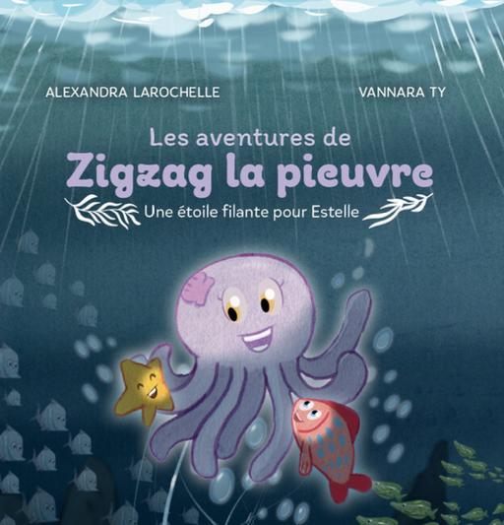  Livre: Les aventures de Zigzag la pieuvre « Une étoile filante pour Estelle »  Alexandra Larochelle et Vannara Ty  Éditions Les mâlins  Matériel : Trousse (Section : la mer) | Organisations (déclencheur – activité – retour) :  Dans le coin lecture, je présente le livre et les personnages aux enfants.  Dire les consignes pour écouter l’histoire à l’aide des pictogrammes.  Je lis le livre et nous discutons des mots nouveaux avec des questions ouvertes :  - Mots nouveaux : branchies (par là que les poissons respirent), mémorable (que l’on va se souvenir pour longtemps), dunes (petites montagnes de sable), paillettes (petits points brillants), audace (courage), érudit (avoir beaucoup de connaissances), intrépide (courageux), périple (voyage), vortex (tempête), hic (problème), planctons (petits organismes lumineux), incandescent (brillant)  - Qu’est-ce que ça veut dire sentir l’aventure ?  - Est-ce qu’il y a des étoiles filantes dans la mer ?  - Demander aux enfants de compter combien il y a de méduses ? p.11  - Inviter les enfants à trouver un moyen pour aider Zigzag et ses amis à retrouver leur chemin.  - Où est Estelle ? p.25  Enrichissement : (Selon l’âge)  - Différencier les poissons, les crustacés, les mammifères à l’aide des images de la trousse (associer selon la catégorie)
Soutien du personnel éducateur : Participe à la discussion

